

Mata uang krypto pertama yang mempergunakan Algoritma Konsesus Hibrid, Dinamis Zerocoin Bukti Pasak, Bukti Transaksi dan Voting masternode untuk pembakaran hadiah berbasis periode.

**WHITE PAPER V1.10**

Maik Broemme1, Mei 2019

**DAFTAR ISI**

Ringkasan Eksekutif 3

Pengantar 3

Koin Galilel 3

Permasalahan dan Solusi 4

Dinamis Zerocoin Bukti Pasak (dzPoS) 4

Bukti Transaksi (ghPoT) 6

Bukti Pasak Hibrida (ghPoS) 7

Deposito Berjangka (gTD) 9

Kontrol Pasokan Uang (gMSC) 10

Aktif Instan Masternodes (gIOMN) 13

Fitur dan Spesifikasi 15

Analisa Kompetitif 18

Roadmap Pengembangan 20

Bantuan 22

Tautan Penting 23

Lampiran 24

# Ringkasan Eksekutif

Uang fiat telah mendefinisikan sekaligus membuktikan standar ekonomi selama ratusan tahun, namun hal tersebut dapat berbeda ketika berhubungan dengan uang digital. Uang digital merupakan investasi berisiko tinggi dengan nilai yang tidak terduga. Permasalahan yang sering timbul adalah, pihak pengembang meninggalkan projeknya. Permasalahan tersebut telah diidentifikasi pemerintah, sehingga dikeluarkan peraturan terutama yang menyangkut tentang Penawaran Koin Awal (ICO). Lain daripada itu, mata uang digital yang menerapkan fitur blockchain unik akan memiliki probabilitas tinggi untuk menentukan standar masa depan uang digital. Galilel akan menjadi bagian dari proses tersebut melalui penerapan fitur unik yang akan diuraikan dalam makalah ini.

# Pengantar

Koin Galilel merupakan mata uang kripto berbasis komunitas dengan transparansi penuh dan memanfaatkan metode pengembangan publik. Hubungan kepercayaan yang terjalin antara investor dan tim projek merupakan kunci keberhasilan utama. Atas dasar hal tersebut, kami mengorganisasikan projek kami kedalam GitHub dengan nama *Galilel-Project2*. Komunitas dapat mengikuti semua kegiatan pengembangan kami di public repositories termasuk semua kode backend yang kami pergunakan. Kami juga melakukan verifikasi publik melalui *Know Your Developer (KYD)3*. Proyek ini sebagian besar menggunakan open source dan lisensi konten terbuka *MIT4*, *GPLv35* dan *CC-BY-NC 4.06*. Penerjemahan dan pengelompokan menggunakan platform *Transifex7*.

# Koin Galilel

Koin Galilel (GALI dan zGALI) merupakan mata uang crypto public berbasis open-source sekaligus bersifat prifat dengan penggunaan protokol Bukti Pasak. Hasil yang diharapkan adalah kecepatan transaksi (penggunaan SwiftX), bersifat personal (protokol *Zerocoin8*) dan mengamankan transaksi mikro. Tujuan utama kami adalah menciptakan jaringan yang sepenuhnya aman, bersifat anonim dan terdesentralisasi, dengan tidak bergantung pada suatu pusat kontrol. Dengan fasilitas sistem yang terdistribusi, semua pemilik koin GALI akan bertanggung jawab untuk memelihara aplikasi dan data, sehingga tidak akan ada kesalahan yang terjadi.

# Permasalahan dan Solusi

Hype yang terjadi di teknologi blockchain menarik minat besar dan popularitas di seluruh dunia. Teknologi tersebut telah digunakan oleh banyak perusahaan untuk tujuan yang berbeda. Untuk menggunakannya, diperlukan fitur spesifik untuk memvalidasi, menyimpan, dan memverifikasi ribuan transaksi. Hal tersebut sudah diselesaikan dengan menggunakan algoritma konsensus yang sudah ada untuk menghasilkan blok dalam jaringan, Namun, ada beberapa kelemahan yang perlu diiperbaiki utamanya dalam implementasi penggunaan blockchain agar dapat diadopsi sebagai uang digital.

# Dinamis Zerocoin Bukti Pasak (dzPoS)

Zerocoin Bukti Pasak (zPoS) adalah fitur blockchain paling inovatif yang diperkenalkan pada tahun 2018 oleh tim pengembang PIVX. Namun, implementasi teknis dilakukan dengan cara tertentu untuk blockchain mereka dan tidak memungkinkan adopsi yang mudah kepada pihak lain dikarenakan struktur hadiah statis sudah tertanam di dalam source code PIVX.

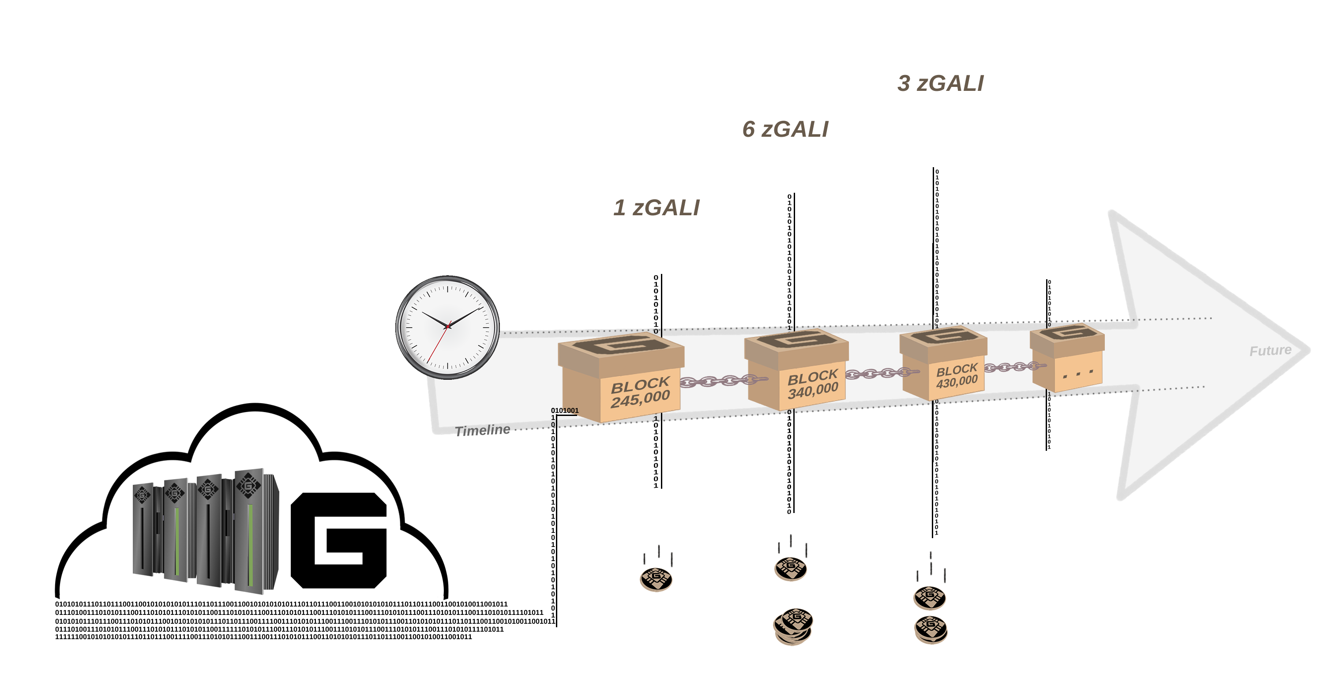

Gambar 1. Dinamis Zerocoin Bukti Pasak hadiah berdasar fase blockchain.

Di Galilel, kami menerapkan versi dinamis dari aktifitas staking Zerocoin. Aktifitas staking tersebut menghasilkan hadiah dalam bentuk denominasi, yang mewakili nilai integer. Denominasi terkecil adalah **satu [1]**. Dalam versi pertama - fase warmup - kami selalu menggunakan nilai denominasi terkecil sebagai pengujian. Kelemahan dari pendekatan ini adalah bahwa staking Zerocoin sangat membutuhkan intensifitas tinggi dari CPU dan probabilitas untuk menghasilkan blok orphan sangat tinggi. Hal tersebut terjadi dikarenakan koin stake dapat memecahkan suatu blok namun pendistribusian dilakukan ke rantai yang lebih awal. Dalam versi kedua - fase full - kami secara otomatis menentukan struktur denominasi terbaik berdasarkan jumlah hadiah blok. Terjadinya blok orphan juga berkurang secara signifikan.

# Bukti Transaksi (ghPoT)

Ketika anda melakukan transfer uang antar rekening bank, anda dimungkinkan untuk menentukan subjek sehingga penerima dapat menetapkan jumlah tertentu kedalam suatu invoice. Hal tersebut belum bisa diimplementasikan saat ini. Untuk menetapkan faktur kepada penerima pembayaran tertentu, perlu membuat suatu wallet dengan pemetaan satu-per-satu antara kedua pemangku kepentingan.

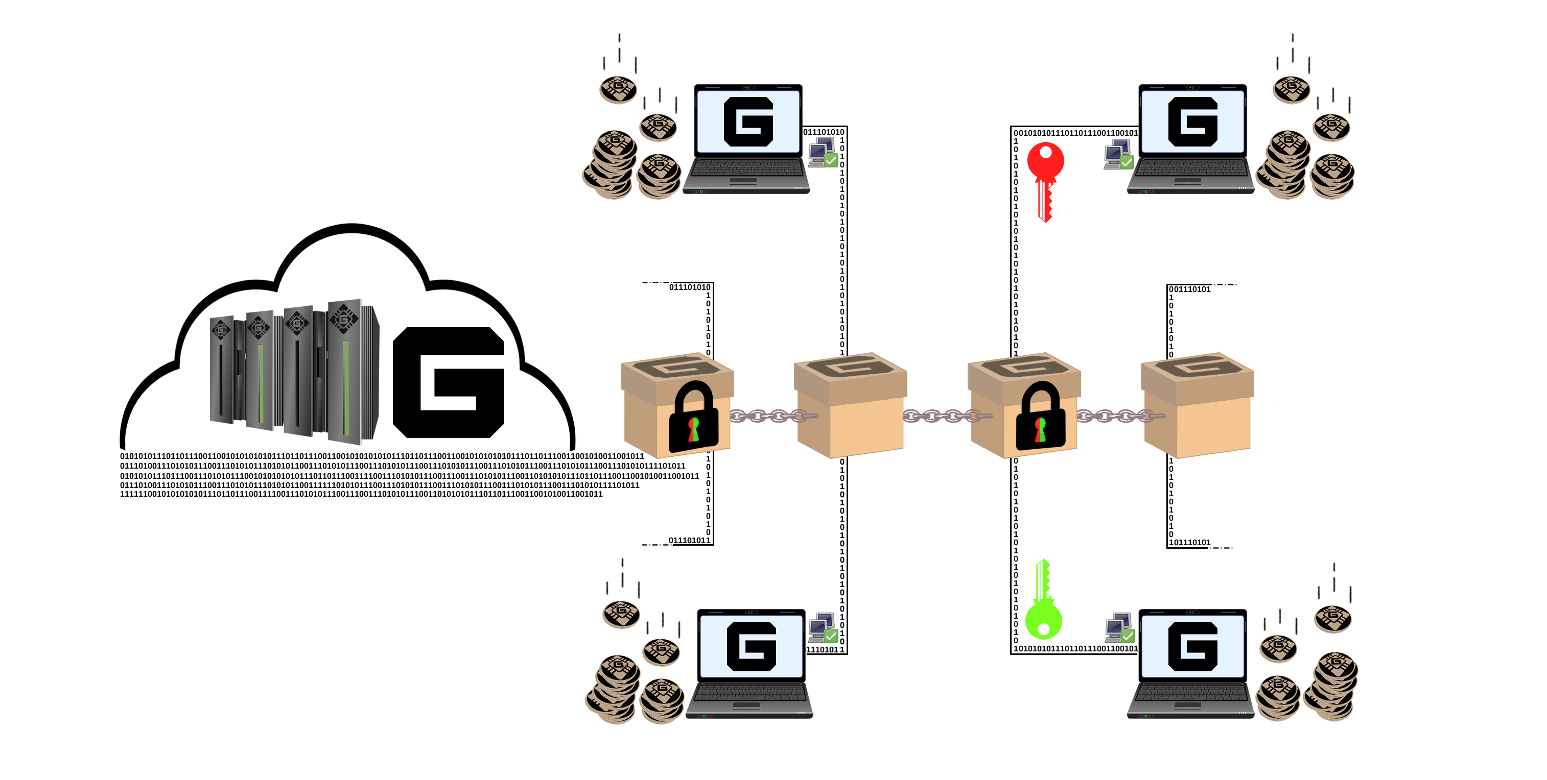

Gambar 2. Bukti Transaksi dengan subject ter-enkripsi.

Di Galilel, kami menyertakan area data tambahan dan melampirkannya ke transaksi, yang kemudian akan disimpan kedalam blok. Ini adalah area terenkripsi, dekripsi hanya dimungkinkan dilakukan oleh suatu wallet, yang akan menegosiasikan transaksi. Hal tersebut akan menyelesaikan permasalahan penugasan transaksi dan memungkinkan pihak gateway untuk melakukan pemrosesan pembayaran dengan cara mengidentifikasi penerima faktur sama seperti halnya dengan sistem faktur fiat tradisional.

# Bukti Pasak Hibrida (ghPoS)

Bukti Pasak (PoS) merupakan algoritma konsensus yang ramah lingkungan, dan hanya memberikan hadiah kepada wallet yang online di jaringan. Salah satu solusi penghematan biaya listrik adalah menitipkan koin anda ke pihak ketiga. Kerugiannya adalah pengguna harus memiliki kepercayaan terhadap pihak ketiga tersebut dan mentransfer sejumlah koin tertentu ke pihak tersebut. Ini menyebabkan situasi bahwa sejumlah besar koin disimpan hanya dalam beberapa wallet. Ini adalah situasi lemah untuk pendekatan jaringan desentralisasi dan merupakan hal mendasar untuk mencapai konsensus. Staking yang dilakukan secara personal, sering disebut Zerocoin Bukti Pasak (zPoS), memiliki masalah dan keterbatasan yang sama.

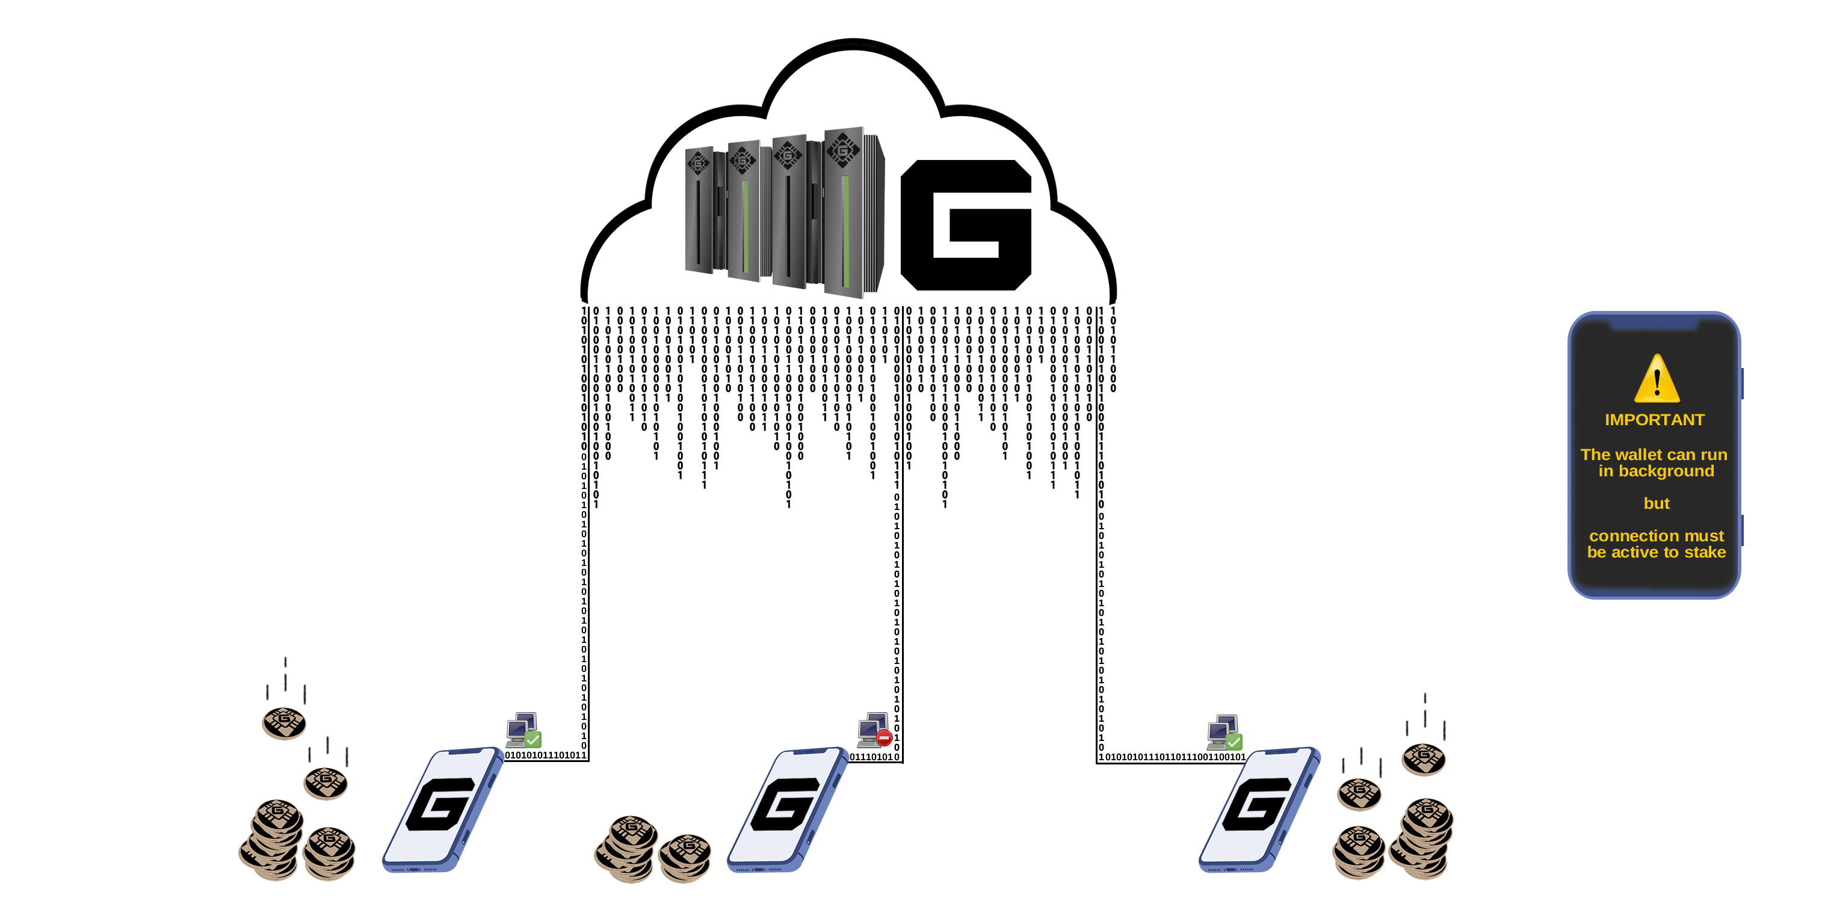

Gambar 3. Cara mendapatkan hadiah di jaringan Galilel.

Di Galilel, solusi untuk permasalahan tersebut adalah algoritma konsensus hibrid lengkap yang kami namakan Galilel Bukti Pasak Hibrida (ghPoS). Kami akan mengembangkan Bukti Pasak mobile setara Bukti Pasak online. Hadiah dari aktifitas mobile staking selalu sebesar **sepuluh [10]** persen dari hadiah per blok, dengan catatan jika mobile allet berhasil memecahkan blok. Dalam hal ini, **sembilan puluh [90]** persen hadiah akan diberikan kepada pemegang masternode. Mobile wallet berperan sebagai light node dalam jaringan.

|  |  |  |
| --- | --- | --- |
| **STRUKTUR HADIAH BUKTI PASAK HIBRIDA** | | |
| TIPE STAKING1 | STAKING | MASTERNODE |
| Online (GALI) | 30% | 70% |
| Online (zGALI) | 60% | 40% |
| Mobile (GALI) | 10% | 90% |
| Mobile (zGALI) | 20% | 80% |

1 Kalkulasi berdasarkan hadiah 5 GALI > blok 430,000

# Deposito Berjangka (gTD)

Aktifitas staking offline bergantung dari kesulitan jaringan dan jumlah koin yang dipergunakan, fungsi *Deposito Berjangka 9* memungkinkan untuk mengunci koin dalam periode tertentu dan menghasilkan hadiah yang bersifat dapat diprediksi.

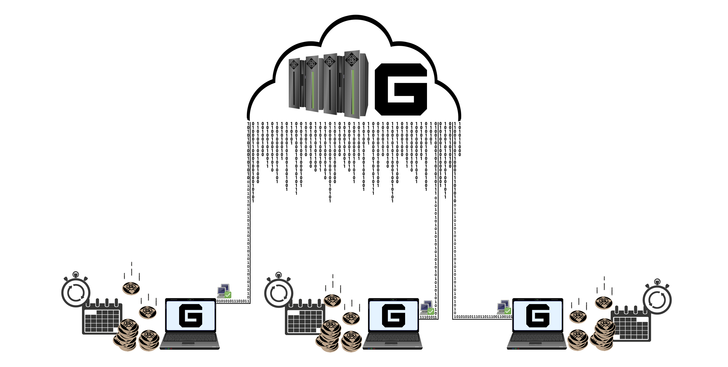

Gambar 4. Kalender berdasar deposito berjangka di wallet berstatus offline.

Jumlah minimum koin yang diperlukan untuk menggunakan deposito berjangka versi Galilel (gTD) adalah **lima ribu [5000]** GALI. Periode penguncian adalah **satu [1]** tahun. Hadiah blok adalah **sepuluh [10]** persen dan koin yang tersimpan serta terkunci di wallet lain juga akan ikut terhitung. Apabila terdapat pembentukan blok baru di jaringan, maka koin yang terkunci di dalam wallet akan mendapat hadiah berdasar partisipasi di jaringan. Hadiah akan tetap terkunci sampai masa deposito berjangka berakhir. Sekali terkunci, segala aktifitas transaksi seperti pemindahan ataupun pembelanjaan sudah tidak mungkin bisa dilakukan. Aktifitas ini akan mempengaruhi jumlah suplai koin yang beredar di pasaran.

# Kontrol Pasokan Uang (gMSC)

Pengendalian inflasi merupakan bagian paling menantang agar uang digital dapat diakui dan diterima sebagai alternatif pembayaran. Tanpa mekanisme pengendalian, nilai uang digital tidak dapat diprediksi. Hal tersebut dapat terjadi ketika investor hanya bertaruh pada nilai bukan fungsi. Dampak tersebut secara serius merusak pasar dalam beberapa jam dan menghilangkan kemungkinan mendorong uang digital sebagai opsi pembayaran yang diterima. Dengan kontrol inflasi, kami percaya bahwa masyarakat di luar lingkup uang digital tertarik untuk menggunakannya, karena tidak perlu melihat portofolio mereka setiap hari. Tidak seperti bank sentral pada umumnya, tidak akan pernah ada tempat sentral untuk mengawasi dan menjaga persediaan uang. Di Galilel, kami menerapkan pendekatan desentralisasi untuk mekanisme *Proof-of-Burn10* untuk koin yang aktifitas staking personal atau umum. Meskipun ini adalah salah satu langkah penting untuk mengontrol peredaran uang, pemilik masternode mendapatkan kemungkinan untuk melakukan voting pengurangan hadiah atau voting pembakaran periode tertentu untuk mengurangi terjadinya pembentukan blok baru.

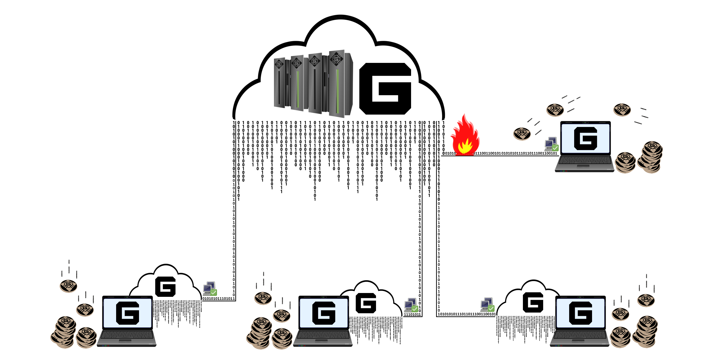

Gambar 5. Masternode voting untuk mereduksi hadiah.

Kami menamakan aktifitas tersebut dengan nama Galilel Kontrol Pasokan Uang (gMSC), atau dengan nama lain Proof-of-Burn v2. Mekanisme ini hanya membakar hadiah, tidak akan membakar deposito berjangka dan anggaran pengembangan. Periode pembakaran koin **satu [1]** bulan, dalam langkah-langkah yang dijelaskan dalam table, pembakaran hadiah mengurangi persediaan tahunan. Pemilik Masternode berlaku untuk memilih setiap bulan. Proposal dapat dibuat sebulan sekali, mulai **satu [1]** minggu sebelum periode pembakaran hadiah saat ini berakhir. Blockchain menerima proposal apa pun mulai dari **ribuan [1000]** GALI. Setelah proposal didistribusikan di blockchain, pemilik masternode dapat memilih dengan membelanjakan **satu** tambahan **[1]** atau lebih GALI. Proposal dengan jumlah koin tertinggi dan mendapatkan persetujuan lebih dari **lima puluh [50]** persen suara masternode setelah periode proposal berakhir, akan menjadi penentu. Jika periode proposal berakhir dan diterima, koin yang dikunci dalam proposal akan dibakar dan periode pembakaran hadiah dimulai dari blok pembakaran berikutnya. Jika persyaratan minimum untuk penerimaan proposal tidak tercapai, koin yang terkunci akan dibuka.

|  |  |
| --- | --- |
| **STRUKTUR PEMBAKARAN HADIAH** | |
| PROSENTASE PEMBAKARAN | JUMLAH DIBAKAR PER BULAN1 |
| 25% | 54,750 GALI |
| 50% | 109,500 GALI |
| 75% | 164,250 GALI |
| 100% | 219,000 GALI |

1 Kalkulasi berdasarkan hadiah 5 GALI > blok 430,000

# Aktif Instan Masternodes (gIOMN)

Masternodes sudah memberikan daya tarik tersendiri dalam ruang uang digital. Banyak mata uang digital krypto baru mencoba untuk mendisain projeknya dengan ROI yang tinggi, namun banyak yang mengalami kegagalan ketika terjadi inflasi, Hal tersebut bukan tujuan utama untuk menjalankan masternode. Di Galilel, kasus penggunaan utama untuk masternode adalah mengamankan jaringan sambil memiliki kesempatan untuk memilih aspek pengembangan masa depan serta menjaga sirkulasi koin. Namun, titik kelemahan utama untuk implementasi masternode yang tersedia adalah persyaratan untuk memiliki blokchain yang tersinkronisasi dan diindeks pada setiap mesin yang bertindak sebagai masternode.

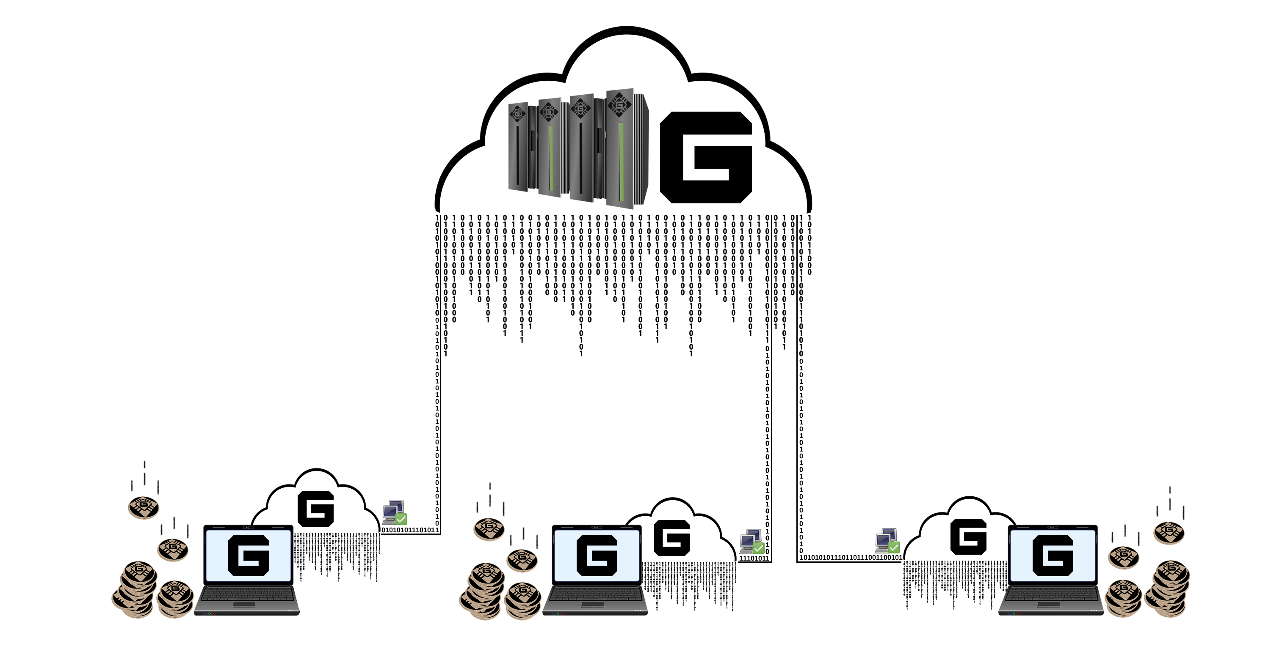

Gambar 6. Kelipatan masternodes tersambung ke satu blockchain di dalam Cloud.

Galilel Aktif Instan Masternode (gIOMN) akan menyelesaikan permasalahan ini dengan menerapkan shared blockchain untuk menjalankan daemon wallet *one-to-many11* dalam model server. Ini sama dengan dengan model "Instant On" yang tersedia di *Electrum12*.

# Fitur dan Spesifikasi

|  |  |
| --- | --- |
| **SPESIFIKASI KOIN** | |
| Nama Koin | Galilel |
| Symbol Koin | GALI |
| Algorithma Hash | Quark |
| Algoritma Konsesus | PoS + zPoS Hibrida |
| Ukuran Blok | 2 MB |
| Waktu Blok | 60 Seconds (Re-target per blok) |
| RPC Port | 36002 |
| P2P Port | 36001 |
| Tipe | PoW / PoS / zPoS / MN |
| Minimal Umur Staking | 2 Jam |
| Kematangan | 120 konfirmas |
| Persyaratan Pengiriman | 6 konfirmas |
| Hadiah (sampai blok 1,500) | MN 60%, PoW 40% |
| Hadiah (sampai blok 205,000) | MN 60%, PoS 40% |
| Hadiah (dari blok 205,001) | MN 70%, PoS 30% |
| Blok PoW terakhir | 1,500 |
| Persayaratan Masternode | 15,000 |
| Suplai Maksimum Koin (Januari 2020) | 19,035,999 GALI |
| Suplai Maksimum Koin (Januari 2030) | 45,315,999 GALI |
| Suplai Maksimum Koin (Januari 2040) | 71,595,999 GALI |
| Suplai Maksimum Koin (Januari 2050) | 97,875,999 GALI |
| Pasokan Koin Dinamis | Fee Transaksi & fee minting zGALI dibakar |
| Alamat Donasi | [UUr5nDmykhun1HWM7mJAqLVeLzoGtx19dX](https://explorer.galilel.cloud/address/UUr5nDmykhun1HWM7mJAqLVeLzoGtx19dX) |
| Anggaran Dev (Dari Blok 250,001) | 10% per bulan per superblock |

|  |  |
| --- | --- |
| **SPESIFIKASI ZEROCOIN** | |
| Aktifasi Zerocoin v1 | blok 245,000 |
| Aktifasi Zerocoin v2 | blok 245,000 |
| zGALI Automint | 10% |
| zGALI Hadiah (dari blok 245,001) | 1 zGALI |
| zGALI Hadiah (dari blok 340,001) | MN 40%, zPoS 60% |
| zGALI Hadiah (dari blok 430,001) | MN 40%, zPoS 60% |
| zGALI Denominators | 1, 5, 10, 50, 100, 500, 1000, 5000 |
| Accumulator Modulus | RSA-2048 |
| Kematangan | 240 konfirmasi |
| Persyaratan Pengiriman | 20 konfirmasi |
| Fee (mint) | 0.01 GALI per minted zGALI denomination |
| Fee (spend) | Tidak ada fee |

|  |  |  |  |  |  |  |
| --- | --- | --- | --- | --- | --- | --- |
| **DISTRIBUSI HADIAH BUKTI KERJA** | | | | | | |
| TINGGI BLOK | HADIAH | MN | POW | SUPLAI | PERIODE | BERAKHIR |
| Blok 1 | 220,000 | 60% | 40% | 220,000 | 0 hari | 25-5-2018 |
| Blok 2 – 1,500 | 1 | 60% | 40% | 221,499 | 1 hari | 26-5-2018 |

|  |  |  |  |  |  |  |  |
| --- | --- | --- | --- | --- | --- | --- | --- |
| **DISTRIBUSI HADIAH BUKTI PASAK** | | | | | | | |
| TAHAPAN | TINGGI BLOK | HADIAH | MN | POS | SUPLAI | PERIODE | BERAKHIR |
| Tahap 1 | 1,501-12,000 | 100 | 60% | 40% | 1,271,399 | 7 days | 2018-06-02 |
| Tahap 2 | 12,001-22,000 | 90 | 60% | 40% | 2,171,309 | 7 days | 2018-06-09 |
| Tahap 3 | 22,001-42,000 | 80 | 60% | 40% | 3,771,229 | 14 days | 2018-06-23 |
| Tahap 4 | 42,001-100,000 | 70 | 60% | 40% | 7,831,159 | 40 days | 2018-08-02 |
| Tahap 5 | 100,001-160,000 | 60 | 60% | 40% | 11,431,099 | 42 days | 2018-09-13 |
| Tahap 6 | 160,001-205,000 | 50 | 60% | 40% | 13,681,049 | 31 days | 2018-10-14 |
| Tahap 7 | 205,001-250,000 | 25 | 70% | 30% | 14,806,024 | 31 days | 2018-11-14 |
| Tahap 8 | 250,001-340,000 | 13.5 | 70% | 30% | 16,156,009 | 62 days | 2019-01-15 |
| Tahap 9 | 340,001-430,000 | 10 | 70% | 30% | 17,055,999 | 62 days | 2019-03-18 |
| Tahap X | 430,001- ∞ | 5 | 70% | 30% | ∞ | ∞ | ∞ |

# Analisa Kompetitif

Setiap hari projek baru krypto baru tumbuh, sebagian besar untuk tujuan tertentu. Meskipun ini adalah skenario yang benar, namun akan membatasi penggunaan koin untuk pasar dan spesifikasi tertentu. Dan pada akhirnya akan membatasi nilai mata uang. Di masa lalu, beberapa projek lahir dengan ide-ide unik dan masa depan yang cerah. Galilel akan melanjutkan tren ini dan meningkatkan blockchain yang dipergunakan sebagai mata uang digital sambil mengembangkan mata uang kripto yang mudah digunakan untuk adopsi massal di masyarakat.

|  |  |  |  |  |
| --- | --- | --- | --- | --- |
| **FITUR** | **GALILEL** | **DASH** | **PIVX** | **ROI COIN** |
| Pasak Pribadi |  |  |  |  |
| Pasak Publik |  |  |  |  |
| Kirim Instan |  |  |  |  |
| Pribadi |  |  |  |  |
| Masternodes |  |  |  |  |
| Voting Pemerintahan Terdesentralisasi |  |  |  |  |
| Distribusi Hadiah Variabel1 |  |  |  |  |
| Dinamis Zerocoin Bukti Pasak |  |  |  |  |
| Bukti Transaksi |  |  |  |  |
| Pembakaran Hadiah Variabel |  |  |  |  |
| Blockchain Terputus |  |  |  |  |
| Pasak Seluler |  |  |  |  |
| Deposito Berjangka |  |  |  |  |

1 Dimungkinkan untuk diimplementasikan dalam Galilel menggunakan algoritma Seesaw

# Roadmap Pengembangan

Pengembangan koin Galilel sangat penting untuk penggunaan blockchain di masa mendatang. Beberapa kode telah ditulis dan sedang dalam pengujian internal. Fitur Galilel Aktif Instan Masternode (gIOMN) hampir selesai sementara Galilel Bukti Pasak Hibrida (ghPoS) memerlukan siklus pengembangan dan pengujian tambahan setelah rencana aktivasi Zerocoin v2 di blok 245.000. Roadmap kami mencakup hanya sebagian besar item pengembangan. kami percaya bahwa sangat perlu untuk menentukan tujuan, harapan, dan hasil yang tepat daripada hanya memfokuskan pada bidang pemasaran

* 2018 – Fork basis kode PIVX dan meluncurkan MAINNET. Membuat kanal *Discord13* untuk mengumpulkan komunitas dan melakukan pra-pengumuman di forum *BitcoinTalk14*.
* 2018 – Listing di bursa dan situs peringkat. Penerapan voting komunitas berupa distribusi hadiah, modifikasi struktur hadiah, dan persyaratan masternode ke v2.0. Tim desain menciptakan merek dan situs web Galilel dengan warna merek, logo, dan panduan merek untuk pengembang aplikasi. Selain pengembangan dan desain, kami akan melewati verifikasi publik Know Your Developer (KYD).
* 2018 – Mengaktifkan dan merilis TESTNET, memberikan kesempatan kepada pengembang dan komunitas untuk menguji kode blockchain baru dan menguji fitur-fitur yang mutakhir. Melakukan Re-faktor Galilel codebase ke sumber PIVX 3.1.1 terbaru dan melepaskan v3.0 dengan aktivasi Zerocoin v1 dan v2 di blok 245.000 dan bekerja dengan Organisasi Otonomi Terdesentralisasi (DAO) untuk pemilihan blockchain sambil menjaga kompabilitas antara blockchain dan jaringan back-end. Mengatifkan Zerocoin Bukti Pasak (zPoS) untuk aktifitas staking personal dan melepaskan v3.1. Membuat dan merilis whitepaper untuk Koin Galilel bersamaan dengan pengumuman ulang di forum BitcoinTalk.
* 2019 – Menyelesaikan implementasi fitur Aktif Instan Masternode (gIOMN) Galilel dan melanjutkan proses General Availability (GA) v4.0. Pembaruan bersifat wajib Pengembangan dompet ponsel dimulai pada akhir Q1 setelah Galiel Core dirilis.
* 2019 – Menyelesaikan implementasi Galilel Bukti Pasak Hibrida (ghPoS) untuk aktifitas staking secara publik dan personal. Kami akan menerbitkan blok aktivasi setelah mendekati tanggal rilis v5.0. Pembaruan bersifat wajib. Mobile Wallet v1.0 akan dirilis. Pada akhir Q2, kami memulai pengembangan mobile wallet generasi berikutnya dan menyertakan Galilel Bukti Pasak Hibrida (ghPoS).
* 2019 – Fitur Galilel Deposito Berjangka (gTD) akan tersedia secara umum di wallet v5.1. Fitur ini bergantung pada Galilel Bukti Pasak Hibrida (ghPoS) dan akan dikembangkan setelahnya. Pembaruan bersifat wajib. Kami akan menerbitkan blok aktivasi setelah dekat dengan tanggal rilis.
* 2019 – Galilel Kontrol Pasokan Uang (gMSC) siap untuk produksi dan kami lanjutkan dengan General Availability (GA) v6.0. Pembaruan bersifat wajib. Kami akan menerbitkan blok aktivasi dekat dengan tanggal rilis. Pada akhir Q4, kami menerbitkan mobile wallet v2.0 dengan fitur Galilel Deposito Berjangka (gTD).
* 2020 – Mobile wallet v3.0 dirilis dengan Galilel Kontrol Pasokan Uang (gMSC).

Roadmap seperti tersebut diatas akan berfokus pada blockchain, namun tim memiliki beberapa ide lain untuk meningkatkan teknologi lebih lanjut dalam hal menyederhanakan penggunaan wallet. Salah satu area yang perlu ditingkatkan adalah Wallet-Qt. Untuk interoperabilitas platform yang lebih baik, sangat perlu diganti dengan server web dalam kerangka front-end untuk memberikan pengalaman penggunaan yang lebih baik.

# Bantuan

Kami berkomitmen untuk tujuan pembangunan jangka panjang, siapa pun anda dapat turut membantu dengan tujuan perkembangan proyek. Meskipun pengembangan adalah bagian yang sangat penting, kami mempersilahkan siapa pun untuk membantu melalui aktfitas pemasaran, penulisan artikel dan menerangkan fitur GALIEL kepada masyarakat awam.

# Tautan Penting

**Website**

<https://galilel.cloud/>

**Block Explorer (MAINNET)**

<https://explorer.galilel.cloud/>

**Block Explorer (TESTNET)**

<https://explorer.testnet.galilel.cloud/>

**Wallet**

<https://github.com/Galilel-Project/galilel/releases>

**Discord**

<https://discord.galilel.cloud>

**Twitter**

<https://twitter.com/GalilelEN>

**Facebook**

<https://facebook.com/GalilelEN>

**YouTube**

<https://youtube.com/channel/UC26rKBciicXp33dK8NkALmg>

**BitcoinTalk**

<https://bitcointalk.galilel.cloud>

# Lampiran

1. <https://www.linkedin.com/in/mbroemme/>

<https://zuppy.pm/>

1. <https://github.com/Galilel-Project>
2. <https://review.kydcoin.io/galicoin/>
3. <https://opensource.org/licenses/MIT>
4. <https://www.gnu.org/licenses/gpl.txt>
5. <https://creativecommons.org/licenses/by-nc/4.0/legalcode.txt>
6. <https://www.transifex.com/galilel-project/galilel-project-translations/>
7. <http://zerocoin.org/media/pdf/ZerocoinOakland.pdf>
8. <https://en.wikipedia.org/wiki/Time_deposit>
9. <https://en.bitcoin.it/wiki/Proof_of_burn>
10. <https://en.wikipedia.org/wiki/One-to-many_(data_model)>
11. <https://electrum.org/>
12. <https://discord.com/>
13. <https://bitcointalk.org/>

galilel.cloud